**UNIVERSIDAD TÉCNICA NACIONAL**

**CARRERA: INGENIERÍA DEL SOFTWARE**

CURSO: FUNDAMENTOS DE BASE DE DATOS

**I PARCIAL- CÓDIGO: ISW-312**

**Instrucciones generales:**

1. Ningún estudiante podrá entregar la prueba antes de 30 minutos después de iniciado el examen.
2. El tiempo máximo para realizar la prueba es 3 horas.
3. Todo instrumento de comunicación (dispositivos móviles, etc.) **deben estar apagados.**
4. Trabaje ordenadamente, toda respuesta ilegible se calificará como incorrecta.
5. La hoja de respuestas de el examen debe ser retornado al profesor.
6. **Trabaje en orden y en silencio.**
7. **Puntos totales 50pts.**

**I Parte. Resuelva el siguiente pareo** (10 pts.)

|  |  |  |
| --- | --- | --- |
| Tiene como función proteger la BD contra operaciones que introduzcan inconsistencias en los datos | ( ) | 1. Datos |
| Consiste en una colección de objetos básicos basado en una percepción de un mundo real | ( ) | 1. Modelo Relacional |
| Es un software específico que permite a los usuarios crear, mantener y manipular la BD. | ( ) | 1. Modelo Entidad Relación |
| Cosa u objeto del mundo real con existencia propia y distinguible del resto | ( ) | 1. Integridad |
| Es la mínima unidad semántica, y se corresponden con elementos primarios de información que por sí solos son irrelevantes como apoyo | ( ) | 1. Atributos |
| Colección o depósito de datos integrados, almacenados en soporte secundario (no volátil) y con redundancia controlada. | ( ) | 1. Entidad |
| Facilita las tareas de diseño conceptual de bases de datos | ( ) | 1. Entidad débil |
| Por si misma no puede existir en la base de datos, deben de otra | ( ) | 1. Base de Datos |
| Son las propiedades o característica de una entidad de un objeto | ( ) | 1. Relación |
| Permite la vinculación entre entidades | ( ) | 1. SGBD |

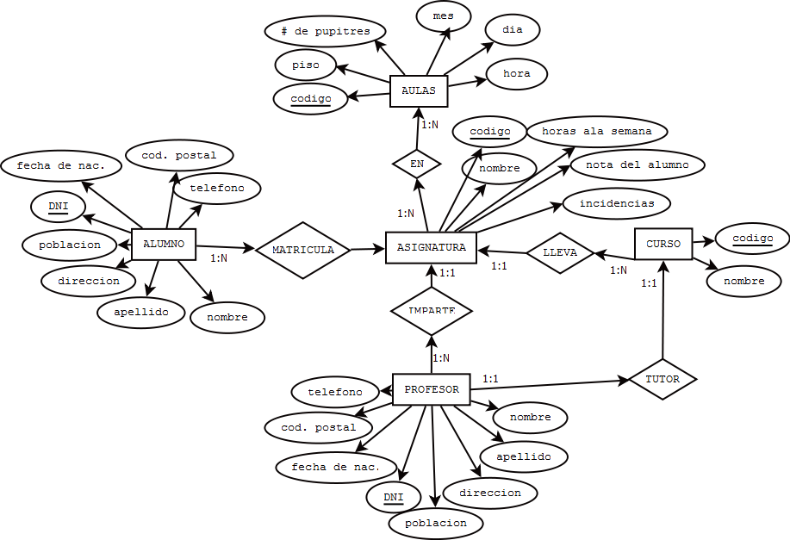 **II Parte. Complete según se le solicita** (10 pts.)

1. Dado el siguiente diagrama Entidad-Relación indique:

Indique la cantidad de relaciones que se encuentran en el diagrama 2pt

________________________________________________________________________

¿Cuántos atributos simples se encuentran en el diagrama? 2pt

________________________________________________________________________

¿Cite los atributos clave primaria se encuentran en el diagrama? 2pt

________________________________________________________________________

________________________________________________________________________

¿Cuáles relaciones tiene atributos propios? 2pt

________________________________________________________________________

________________________________________________________________________

Explique la cardinalidad de 3 relaciones. 2pt

________________________________________________________________________

________________________________________________________________________

________________________________________________________________________

**III Parte. Diseñe a partir de este modelo entidad – relación un modelo relacional** (10 pts.)

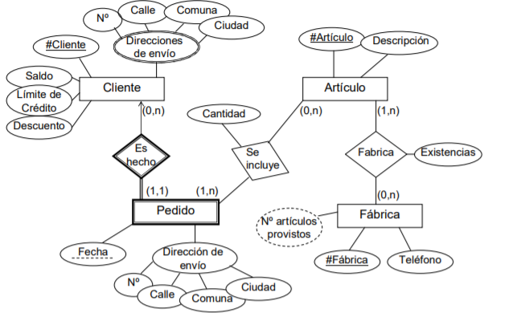

**IV Parte. Desarrollo.** (20 pts.)

En la Empresa "UTN S.A." se lleva control de sus Bienes y Servicios. El interés primario es poder hacer que los Bienes se manejen de forma rápida y con el menor grado de error. Para esto quien maneja la sección de "Bienes y Suministros" plantea las siguientes condiciones del negocio para la construcción de una base de datos La Sección está dividida en tres (3) áreas: **COMPRAS, ALMACEN, INVENTARIO, CLIENTES**.

El área de **Clientes** funciona de la siguiente forma:

* Existen 2 tipos de cliente, premium y Deluxe.
* Los clientes contienen las variables de identificador, cedula, nombre, apellido 1 y apellido2, sexo, dirección, día de pago de la mensualidad.
* Los clientes premium tienen cantidad de productos comprados y la cantidad de sucursales donde realiza las compras
* Los clientes Deluxe tiene el descuento aplicado y cantidad de promociones enviadas.

El área de **Compras** funciona de la siguiente forma:

* Recibe las solicitudes de compras de las diferentes áreas de la empresa.
* Cada solicitud tiene un responsable.
* Cada solicitud es autorizada por el jefe del área y posteriormente por el Director Financiero. o Quien realiza una solicitud puede ser responsable de uno o varios centros de costos, con la salvedad de que él como empleado solo está adscrito a uno.
* De la solicitud se debe diligenciar la siguiente información: Número de la solicitud (consecutivo), Fecha, Responsable (nombre y cédula), Centro de Costos, Rubro presupuestal del cual se descargará la compra. En cada solicitud se pueden discriminar uno o muchos ítems con la siguiente información: ítem, nombre del bien, cantidad solicitada, unidad de medida del bien, valor unitario y valor total. Cada solicitud debe ser totalizada
* Cada bien es identificado por un código universal que es único y es de carácter devolutivo (suministro) o un bien inmueble.
* Una vez diligenciada la solicitud es remitida al área de compras para realizar su correspondiente cotización.
* Las cotizaciones son realizadas con uno o varios proveedores de los bienes solicitados.
* Una vez la cotización definitiva está lista, se crea una orden contractual que maneja la siguiente información: Número de la orden contractual, identificador y nombre del proveedor al cual se le va a realizar la compra, fecha de la orden, monto total de la orden, fecha de entrega. Cada orden puede tener asociado uno o varios ítems de la solicitud o solicitudes que van a ser despachadas. Cada ítem tiene la siguiente información: nombre del bien, cantidad solicitada, cantidad despachada, unidad de medida del bien, valor unitario y valor total.
* La orden de compra es aprobada por el Director Financiero para que sea enviada al proveedor elegido.

El área de **Almacén** funciona de la siguiente forma:

* Su función principal es recepcionar los bienes que llegan de los proveedores y distribuirlos a las correspondientes áreas que realizaron las solicitudes de compras.
* Cuando llega un proveedor mercancía, este hace una entrega física de los bienes, los cuales son comparados con la factura que este entrega y con la orden de compra correspondiente. Si esta acción es correcta se registra una entrada de almacén por cada factura relacionada, con la siguiente información: Número de Entrada, Fecha, Número de factura, Proveedor, Total Bienes, Valor Total (los totales deben coincidir con los de la factura). Adjunto a esta se discriminan los ítems recibidos con la siguiente información: nombre del bien, cantidad entregada. o Cuando el almacén decide despachar los bienes a las diferentes áreas solicitantes, registra cada una de las entregas en Salidas de Almacén con la siguiente información: Número de Salida, Empleado responsable del bien a entregar, fecha de salida, fecha de entrega. Por cada entrega se detalla cada uno de los ítems con la siguiente información: nombre del bien, cantidad entregada.
* Una entrada de almacén puede generar muchas salidas de almacén, por ejemplo: Pueden ingresar 500 pacas de papel higiénico, pero como se debe repartir entre varias áreas, cada una requiere de una salida de almacén.

El área de **inventarios** funciona de la siguiente forma:

* Es la encargada de administrar y controlar la ubicación de los bienes dentro de la empresa, por esto antes de que el bien salga del almacén debe ser codificado a través de un código único que lo haga identificable dentro de la empresa.
* La ubicación del bien se identifica por la siguiente información: responsable del bien, fecha de entrega, dirección del bien (ubicación).

**Rúbrica de calificación**

|  |  |  |
| --- | --- | --- |
| **Rubro** | **Puntos** | **Obtenidos** |
| Entidades | 4 |  |
| Atributos | 4 |  |
| Relaciones | 4 |  |
| Cardinalidad | 3 |  |
| Claves | 3 |  |
| Herencia | 2 |  |

**V Parte. (Puntos extras 10 pts.)**

**autor** (num_cedula, apellidos, cuidad, universidad)

**tema** (cod_tema, descripcion)

**revista** (num_referencia, titulo_revista, editorial)

**articulo** (num_referencia, num_cedula, cod_tema, titulo, ano_publicacion, volumen, numero_pagina)

* Obtener el nombre de todos los autores.
* Obtener todos los nombres de los autores de la “Universidad Técnica Nacional”.
* Obtener todos los autores que vivan en San Carlos y la universidad “Universidad Técnica Nacional.”
* Obtener el nombre de todas las revistas.
* Obtener todos los títulos que pertenezcan a la editorial “Person”

"Siembra una idea y cosecharás un deseo; siembra un deseo y cosecharás una acción;   
siembra una acción y cosecharás un hábito; siembra un hábito y cosecharás un carácter;   
siembra un carácter y cosecharás un destino"  
**William James**